Proiect IoT

**- SEMNALIZARE DE MAȘINĂ-**

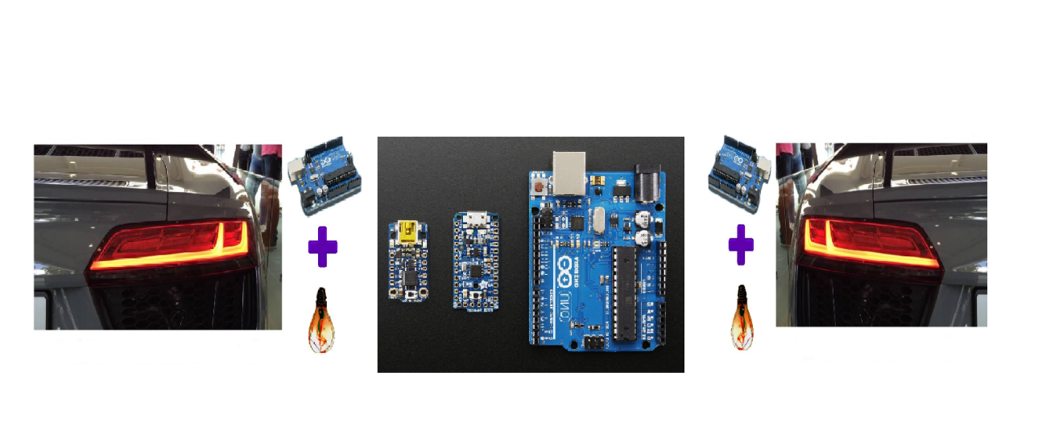

Student:Suciu Anișoara

Grupa:2242

Semigrupa:1

An universitar:2020-2021

Profesor îndrumător: Apătean Anca Ioana

Proiectul are scopul de a evidenția cum se realizează o semnalizare de mașină, frâna acesteia și generarea unei sirene în programul UnoArduSim. Am utilizat un PIEZO, un Serial Monitor, 4 LED-uri și 5 butoane :primul buton->va acționa frâna, al doilea buton->va acționa semnalizarea stânga, al treilea buton->va acționa semnalizarea dreapta, al patrulea buton->va acționa avariile, al cincilea buton-> va genera sunetul sirenei.

**Codul proiectului:**

//Suciu Anisoara

//constante

const int buttonPin1 = 8; //pinul asociat luminii de frana

const int buttonPin2 = 9; //pinul asociat semnalizarii de stanga

const int buttonPin3 = 10; //pinul asociat semnalizarii de dreapta

const int buttonPin4 = 11; //pinul asociat avariei

const int buttonPin5 = 12; //pinul asociat sirenei

const int ledPin1 = 2; //primul led folosit

const int ledPin2 = 3; //al doilea led folosit

const int ledPin3 = 4; //al treilea led folosit

const int ledPin4 = 5;//al patrulea led folosit

const int buzzer = 7; //piezo

//variabile

int buttonState1 = 0; //setez frana ca fiind oprita

int buttonState2 = 0; //setez semnalizarea stanga ca fiind oprita

int buttonState3 = 0; //setez semnalizarea dreapta ca fiind oprita

int buttonState4 = 0; //setez avaria ca fiind oprita

int buttonState5 = 0; //setez sirena oprita

//setarea pinilor

void setup()

{

Serial.begin(9600);

pinMode(buttonPin1, INPUT);

pinMode(buttonPin2, INPUT);

pinMode(buttonPin3, INPUT);

pinMode(buttonPin4, INPUT);

pinMode(buttonPin5, INPUT);

pinMode(ledPin1, OUTPUT);

pinMode(ledPin2, OUTPUT);

pinMode(ledPin3, OUTPUT);

pinMode(ledPin4, OUTPUT);

pinMode(buzzer,OUTPUT);

}

void loop()

{

buttonState1 = digitalRead(buttonPin1); // verific daca frana este actionata

buttonState2 = digitalRead(buttonPin2); // verific daca semnalizarea stanga este actionata

buttonState3 = digitalRead(buttonPin3); //verific daca semnalizarea dreapta este actionata

buttonState4 = digitalRead(buttonPin4); // verific daca avaria este actionata

buttonState5 = digitalRead(buttonPin5); // verific daca sirena este actionata

//actionare frana

if (buttonState1 == LOW)

{

Serial.println("Actionare frana");

//setez toate cele 3 led-uri ca fiind pornite

digitalWrite(ledPin1, HIGH);

digitalWrite(ledPin2, HIGH);

digitalWrite(ledPin3, HIGH);

delay(500);

}

else

{

//actionare semnal stanga

if (buttonState2 == LOW)

{

Serial.println("Actionare semnal stanga");

digitalWrite(ledPin1, HIGH); //setez primul led ca fiind pornit

delay(500);

digitalWrite(ledPin1, LOW); //opresc led 1

digitalWrite(ledPin2, HIGH); //setez al doilea led ca fiind pornit

delay(500);

digitalWrite(ledPin2, LOW); //opresc led2

digitalWrite(ledPin3, HIGH); //setez al treilea led ca fiind pornit

delay(500);

digitalWrite(ledPin3, LOW); //opresc led3

}

else

{

//actionare semnal dreapta

if (buttonState3 == LOW)

{

Serial.println("Actionare semnal dreapta");

digitalWrite(ledPin3, HIGH); //setez al treilea led ca fiind pornit

delay(500);

digitalWrite(ledPin3, LOW); //opresc led3

digitalWrite(ledPin2, HIGH); //setez al doilea led ca fiind pornit

delay(500);

digitalWrite(ledPin2, LOW); //opresc led2

digitalWrite(ledPin1, HIGH); //setez primul led ca fiind pornit

delay(500);

digitalWrite(ledPin1, LOW); //opresc led1

}

else

{

if (buttonState5 == LOW)

//actionam sirena

{

Serial.println("Actionare sirena");

int timp=5; //timp de 5 de secunde sirena va functiona

while(timp)

{ timp--; //decrementez timpul cu o secunda

digitalWrite(ledPin3, HIGH); //setez primul led ca fiind pornit

digitalWrite(ledPin4, LOW); //opresc led4

delay(500);

for(int i=700;i<800;i++)

{

tone(buzzer,i);

delay(15);

}

digitalWrite(ledPin3, LOW); //opresc led3

digitalWrite(ledPin4, HIGH); //pornesc led4

delay(500);

for(int i=800;i>700;i--)

{

tone(buzzer,i);

delay(15);

}

}

digitalWrite(ledPin4, LOW); //opresc led4

digitalWrite(ledPin3, LOW); //opresc led3

noTone(buzzer);//se opreste sunetul

}

else

{

if(buttonState4 == LOW)

//actionam avaria

{

Serial.println("Actionare avarie");

int timp=5; //timp de 5 de secunde avaria va actiona

while(timp) //cat timp variabila timp este diferita de 0 se tot repeta avaria

{

delay(500);

timp--; //decrementez timpul cu o secunda

if(timp%2==0) //daca variabila timp este un numar par

{

digitalWrite(ledPin1, LOW);

digitalWrite(ledPin2, LOW);

digitalWrite(ledPin3, LOW);

}

else

{

digitalWrite(ledPin1, HIGH);

digitalWrite(ledPin2, HIGH);

digitalWrite(ledPin3, HIGH);

}

}

}

else {

// oprim toate led-urile

digitalWrite(ledPin1, LOW);

digitalWrite(ledPin2, LOW);

digitalWrite(ledPin3, LOW);

digitalWrite(ledPin4, LOW);

}

}

}

}

}

}

**Captură cu masa de lucru:**

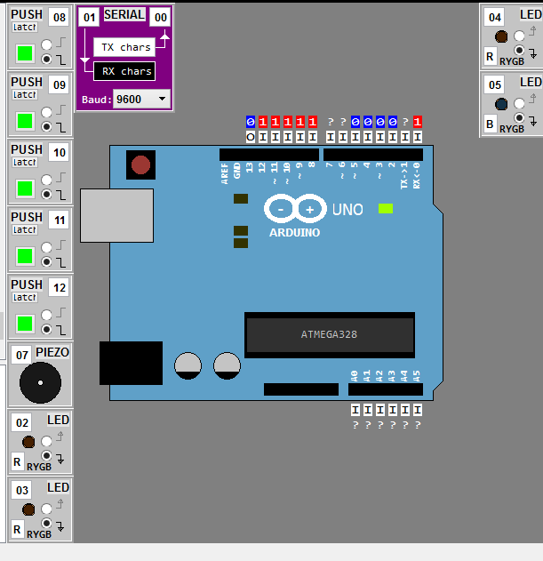

**Funcționalitatea proiectului**

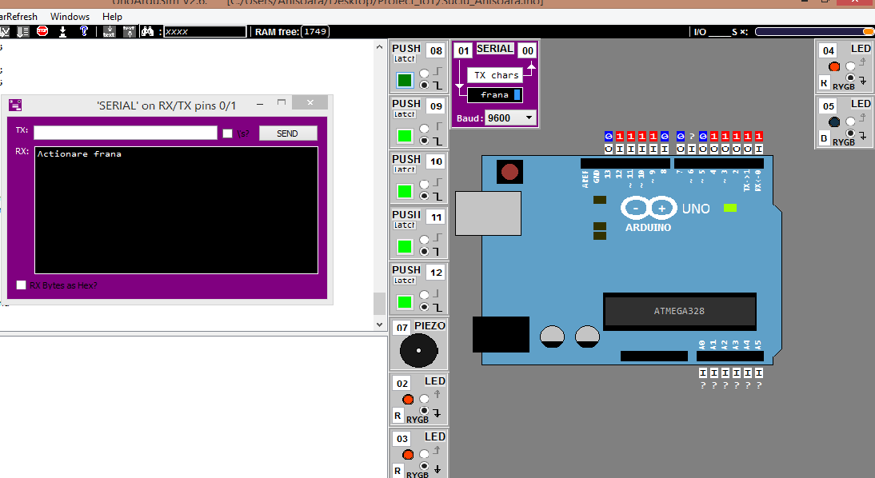

Prin apasărea primului buton, am acționat frâna =>primele 3 LED-uri sunt aprinse

=>în fereastra monitorului a apărut textul introdus în cod ,,Actionare frana,,

Cele 3 LED-uri de pe pinii 2,3,4 sunt aprinse simultan.

LED-ul de pe pinul 8 este stins adică am acționat primul buton=>0 logic.

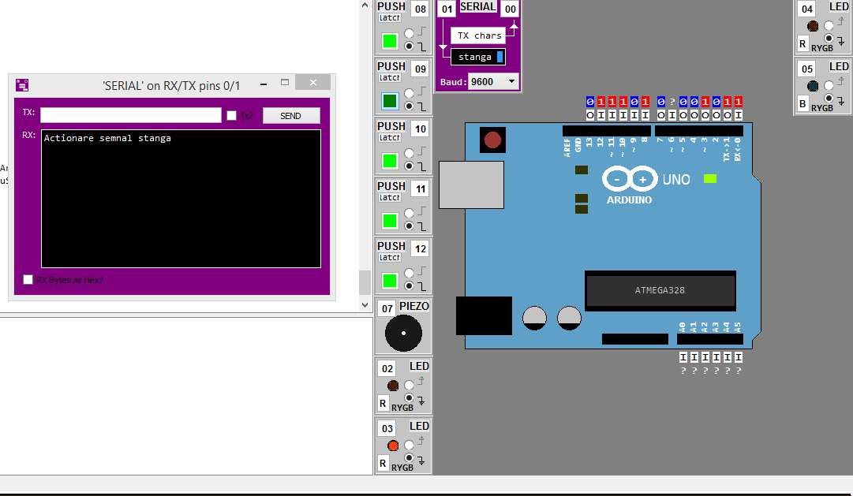

Prin apasărea celui de al doilea buton, am acționat semnalizarea stânga=>cele 3 LED-uri încep să se aprindă succesiv de la LED-ul 2 până la LED-ul 4(în captura atașată este surprins LED-ul 3 aprins)

=>în fereastra monitorului a apărut textul introdus în cod ,,Actionare semnal stanga,,

LED-urile se aprind succesiv de la dreapta la stânga(de la pinul 2 până la pinul 4), în imaginea atașată fiind aprins LED-ul de pe pinul 3

LED-ul de pe pinul 9 este stins adică am acționat butonul 2=>0 logic

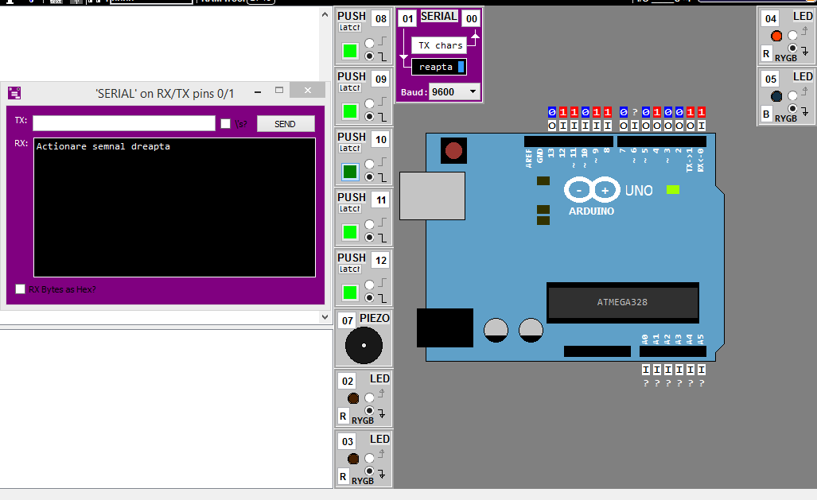

Prin apasărea celui de al treilea buton, am acționat semnalizarea dreapta =>cele 3 LED-uri încep să se aprindă succesiv de la LED-ul 4 până la LED-ul 2(în captura atașată este surprins LED-ul 3 aprins)

=>în fereastra monitorului a apărut textul introdus în cod ,,Actionare semnal dreapta,,

LED-urile se aprind succesiv de la stânga la dreapta(de la pinul 4 până la pinul 2), în imaginea atașată fiind aprins LED-ul de pe pinul 4

LED-ul de pe pinul 10 este stins adică am acționat butonul 3=>0 logic

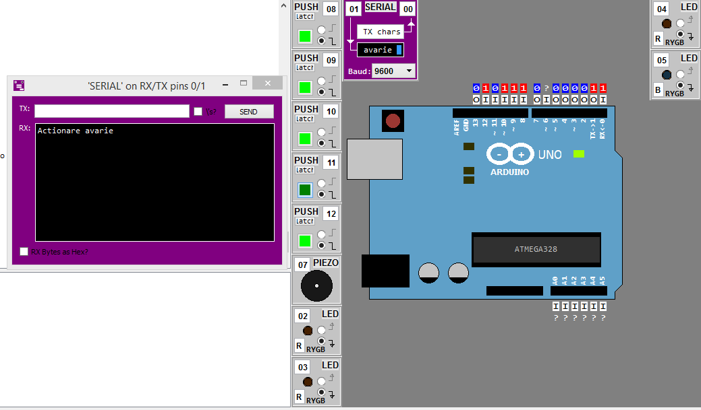

Cele 3 LED-uri de pe pinii 2, 3 și 4 se aprind și se sting simultan timp de 5 secunde. În captura atașată LED-urile sunt stinse.

Prin apasărea celui de al patrulea buton, am acționat avariile=> cele 3 LED-uri(LED2,LED3,LED4) încep să se aprindă și să se stingă simultan. În captura atașată LED-urile sunt stinse

=>în fereastra monitorului a apărut textul introdus în cod ,,Actionare avarie,,

LED-ul de pe pinul 11 este stins adică am acționat butonul 4=>0 logic

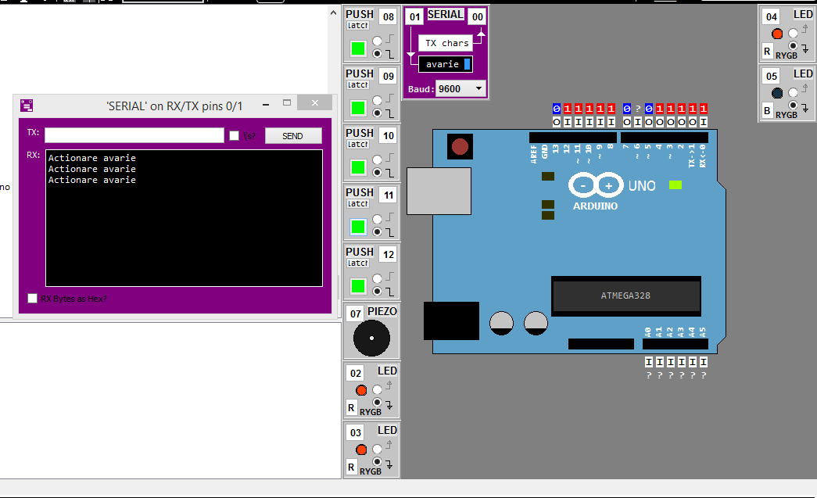

În catura atașată cele 3 LED-uri setate pentru avarii sunt aprinse.

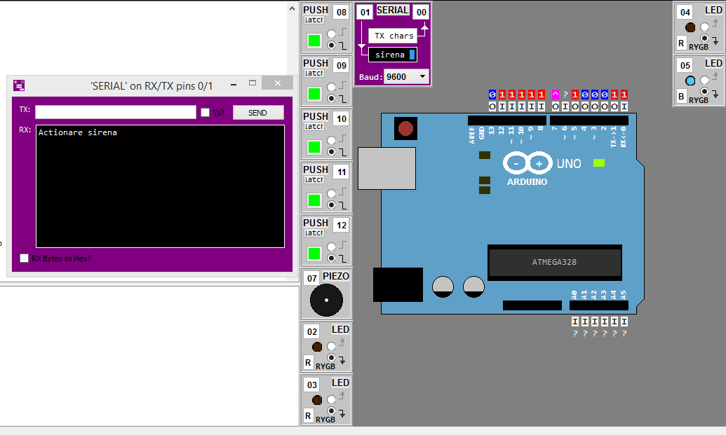

Prin apasărea celui de al cincilea buton, am acționat sirena=> LED-urile de pe pinii 4 și 5 se aprind alternativ.

=>în fereastra monitorului a apărut textul introdus în cod ,,Actionare sirena,,

Când butonul 5 este acționat, LED-ul 4 și LED-ul 5 se aprind succesiv. LED-ul 4 este de culoare roșie iar LED-ul 5 este de culoare albastră. În captura atașată am surprins LED-ul albastru.

Sirena este reprezentată de Piezo și cele două LED-uri, roșu și albastru. Aceasta este activată prin apăsarea butonului 5 și are o durată de 5 secunde.

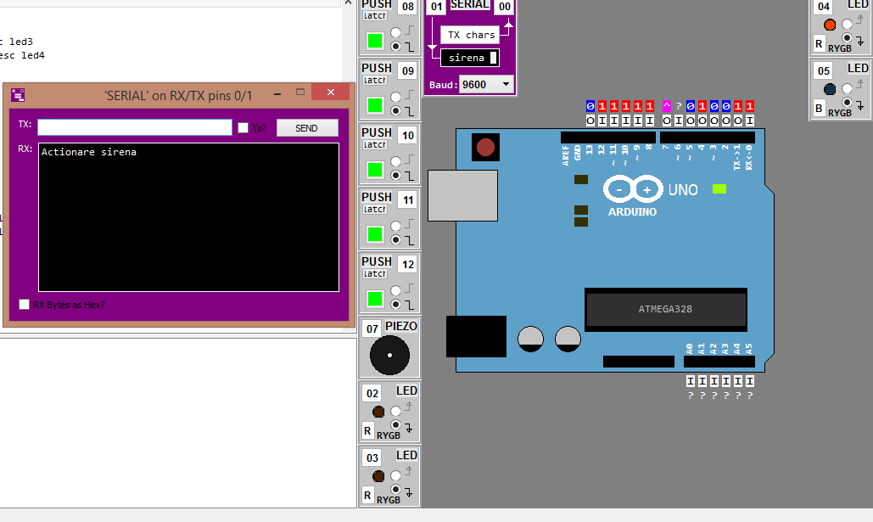

În captura atașată am surprins LED-ul roșu aprins de la acționarea sirenei.

**Concluzii:**

Simulatorul UnoArduSim permite crearea de proiecte fără a avea nevoie de o placă Uno reală. Cu ajutorul acestuia am reușit să implementez cu ușurință o semnalizare de mașină cât și o sirenă. Pe lângă elementele prezentate la orele de laborator(LED-uri, butoane, Serial Monitor) am adus ca element de noutate în proiectul meu un Piezo. Acest dispozitiv permite ,,ascultarea,, semnalelor de pe orice pin al plăcii Uno, în cazul proiectului de față fiind utilizat pinul 7.